

積木用途： 讀取溫度感測器DS18B20傳回的溫度，單位為攝氏溫度。

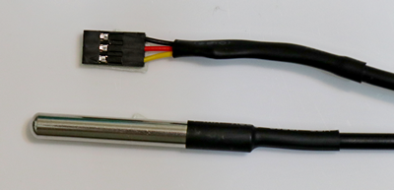

說明：

1. 市售的DS18B20模組需要在電源線與訊號線之間加上一個4.7k電阻，NKNU材料包中的DS18B20已經將電阻焊好(在杜邦接頭端)，可以直接使用。
2. DS18B20模組可以串接，只要將相對應的線連接起來，就可以使用一個Nano數位腳進行多組溫度量測。
3. 感測器前端為不鏽鋼材質，接縫處有防水處理，可測量溫度範圍為－55℃～＋125℃，在-10～+85℃時精度為±0.5℃，反應靈敏，量測對象不局限於水溫，也可以測量氣溫、體溫。

程式範例：每隔5秒將測量到的溫度顯示在LCD 1602上。

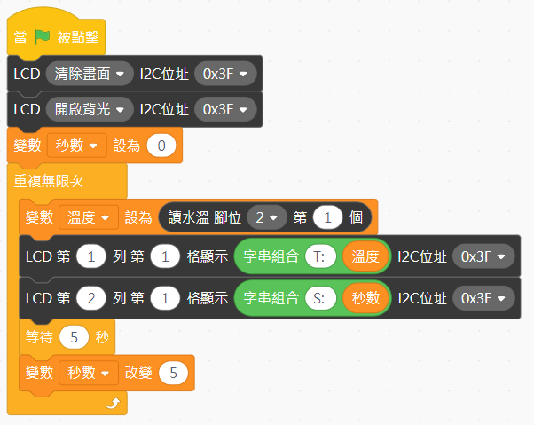

上面的程式使用等待積木做為顯示的間隔，在這5秒內Arduino Nano無法做其他事情，我們可以用計時器來取代等待積木。在底下的程式中，一樣是每5秒才更新一次螢幕畫面，不過在這5秒中仍然可以繼續監測溫度，一旦溫度過高，可以讓蜂鳴器發出警報聲。

